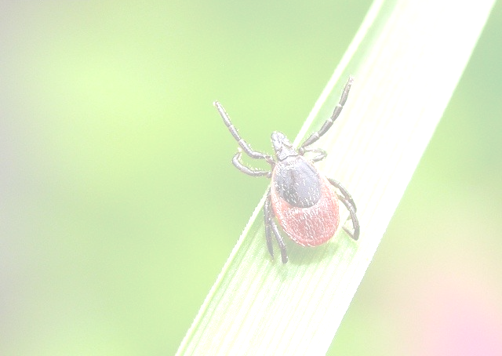

Филиал Закрытого акционерного общества Страховая Компания «Русские Страховые Традиции» в г. Новосибирске
Центральный офис: УРМ «Гвардейский»
630091, г. Новосибирск – 91 г. Новосибирск - 95
ул. Крылова, д. 31, офис 24, ул. Лейтенанта Амосова, д.64, 3-ий этаж
Телефон/факс:8 (383)325-41-90, Телефон: 8(383)205-52-70
телефоны:8(383) 325-41-88, 325-41-89.
E-mail: Novosibirs@rustrad.ru, www. rustrad.ru.
Филиал ЗАО СК «РСТ» в г. Новосибирске предлагает Вам Комбинированную Программу страхования «АНТИКЛЕЩ»!
Программа страхования №1 «Вакцинация», предусматривает организацию и оплату вакцинопрофилактических мероприятий (проведение вакцинации) в течение срока действия договора страхования в связи с риском заболевания клещевым энцефалитом.
Программа страхования №2 «Ревакцинация», предусматривает организацию и оплату вакцинопрофилактических мероприятий (проведение ревакцинации) в течение срока действия договора страхования в связи с риском заболевания клещевым энцефалитом.
Программа страхования №3 «Экстренная», предусматривает организацию и оплату серопрофилактических мероприятий (введение противоклещевого человеческого иммуноглобулина при укусе клеща) в течение срока действия договора страхования в связи с риском заболевания клещевым энцефалитом.
Программа страхования №4 «Амбулаторная», предусматривает организацию и оплату медицинских услуг (серопрофилактических мероприятий) в амбулаторных условиях в связи с риском заболевания клещевым энцефалитом.
Программа страхования №5 «Амбулаторная с госпитализацией», предусматривает организацию и оплату медицинских услуг в амбулаторных и стационарных условиях в связи с риском заболевания и непосредственно заболеванием клещевым энцефалитом, болезнью Лайма (боррелиозом) и клещевым сыпным тифом.
Программа страхования №6 «Комплексная», предусматривает организацию и оплату медицинских услуг в амбулаторных и стационарных условиях в связи с риском заболевания и непосредственно заболеванием клещевым энцефалитом, болезнью Лайма (боррелиозом) и клещевым сыпным тифом, а также реабилитационно – восстановительное лечение по медицинским показаниям в условиях стационара в санаториях (санаториях-профилакториях).
Дополнительная опция №7 «Тестирование клеща», по желанию Страхователя можно дополнить следующей медицинской услугой (данная услуга добавляется в объём предоставляемых услуг Программ страхования №№ 3 - 6): - исследование клеща для определения наличия вируса клещевого энцефалита и возбудителя боррелиоза (болезни Лайма).
Программа страхования №8 от несчастных случаев (НС.)
Страховыми случаями по настоящей Программе являются смерть или утрата трудоспособности Застрахованного в результате заболеваний (клещевой энцефалит, боррелиоз, клещевой сыпной тиф), вызванных укусом клеща.
Страхование по данной программе возможно только в комплексе со страхованием по Программам добровольного медицинского страхования «Антиклещ» №№ 1 – 6.
Стоимость страхования по комбинированным программам «АНТИКЛЕЩ»
Программа страхования |  | 1 | 2 | 3 | 4 | 5 | 6 | ТК 7 | НС 8
Страховая  Сумма на 1 чел. (руб.) | Взрослые (старше 70 с коэф 1.4) | 10 000 | 5 000 | 10 000 | 50 000 | 200 000 | 300 000 | 1000 | 50 000
Страховая  Сумма на 1 чел. (руб.) | Дети (до 14 лет)
Страховая  премия на 1 чел. (руб.) | Взрослые (старше 70 с коэф 1.4) | 4000 | 2000 | 6850 | 180 | 220 | 500 | 60 | 250 (К 1,5)
Страховая  премия на 1 чел. (руб.) | Дети (до 14 лет) | 3750 | 1950 | 4350 | 150 | 180 | 300 | 30 | 150

Лицензия - С №2567 77 от «05» февраля 2010г.

